Празднование годовщины B&R в Швейцарии
В течение последних 25 лет многие изготовители поверили в опытность специалистов автоматизации из B&R.
В прошлом году швейцарский филиал австрийского поставщика решений автоматизации B&R отпраздновал свой 25-летний юбилей. С момента его основания весной 1987 г. многие известные швейцарские компании из различных отраслей промышленности полагались на первоклассную продукцию и технологии B&R. "Наша цель – быть топ-партнером в инновационных решениях для производителей машин во всех отраслях промышленности", – говорит Паоло Сальваньо (Paolo Salvagno), управляющий директор B&R Industrie-Automation AG в Швейцарии.
Более эффективная разработка с B&R
Клиенты постоянно извлекают пользу из ноу-хау B&R как эксперта в автоматизации, особенно когда речь идет о сложных задачах. Работы клиентов по разработке облегчаются благодаря наивысшей эффективности, встроенной интеллектуальности, простому программированию и прекрасным возможностям диагностики, характеризующим ETHERNET Powerlink. "Наша концепция – предлагать весь спектр автоматизации, включая сервоприводы, контроллеры, модули ввода/вывода, шинные системы и устройства визуализации от одного поставщика, – доказала свою правильность в Швейцарии", – заявляет Сальваньо.
Находясь в стране с дорогостоящей экономикой, швейцарская промышленность всегда должна была укреплять свои позиции, уделяя значительное внимание инновациям и точности. По этой причине многие поставщики компонентов рассматривают Швейцарию как тестовый рынок для своей новой продукции. Это одна из причин, почему B&R уже давно открыл филиал на этом захватывающем рынке.
Проверенное качество B&R
В августе 2010 г. было открыто отделение в Биле; в основном оно занимается сбытом, обучением и технической поддержкой. С 2011 г. в швейцарском филиале работает отдел разработки аппаратного обеспечения для управления движением. Как все филиалы B&R, швейцарский филиал отличается великолепным качеством продукции, а также превосходной поддержкой, оказываемой квалифицированными техниками.
Филиал B&R в Швейцарии превратился в команду из 35 сотрудников. B&R также находится в первой шеренге поставщиков средств автоматизации в Швейцарии с точки зрения объема. "Благодаря новаторским решениям для задач комплексной автоматизации мы всегда были успешными в получении новых клиентов", – говорит Сальваньо. В B&R Switzerland уверены в дальнейшем росте с существующими клиентами, а также новыми клиентами, в том числе на новых рынках, таких как Дальний Восток.

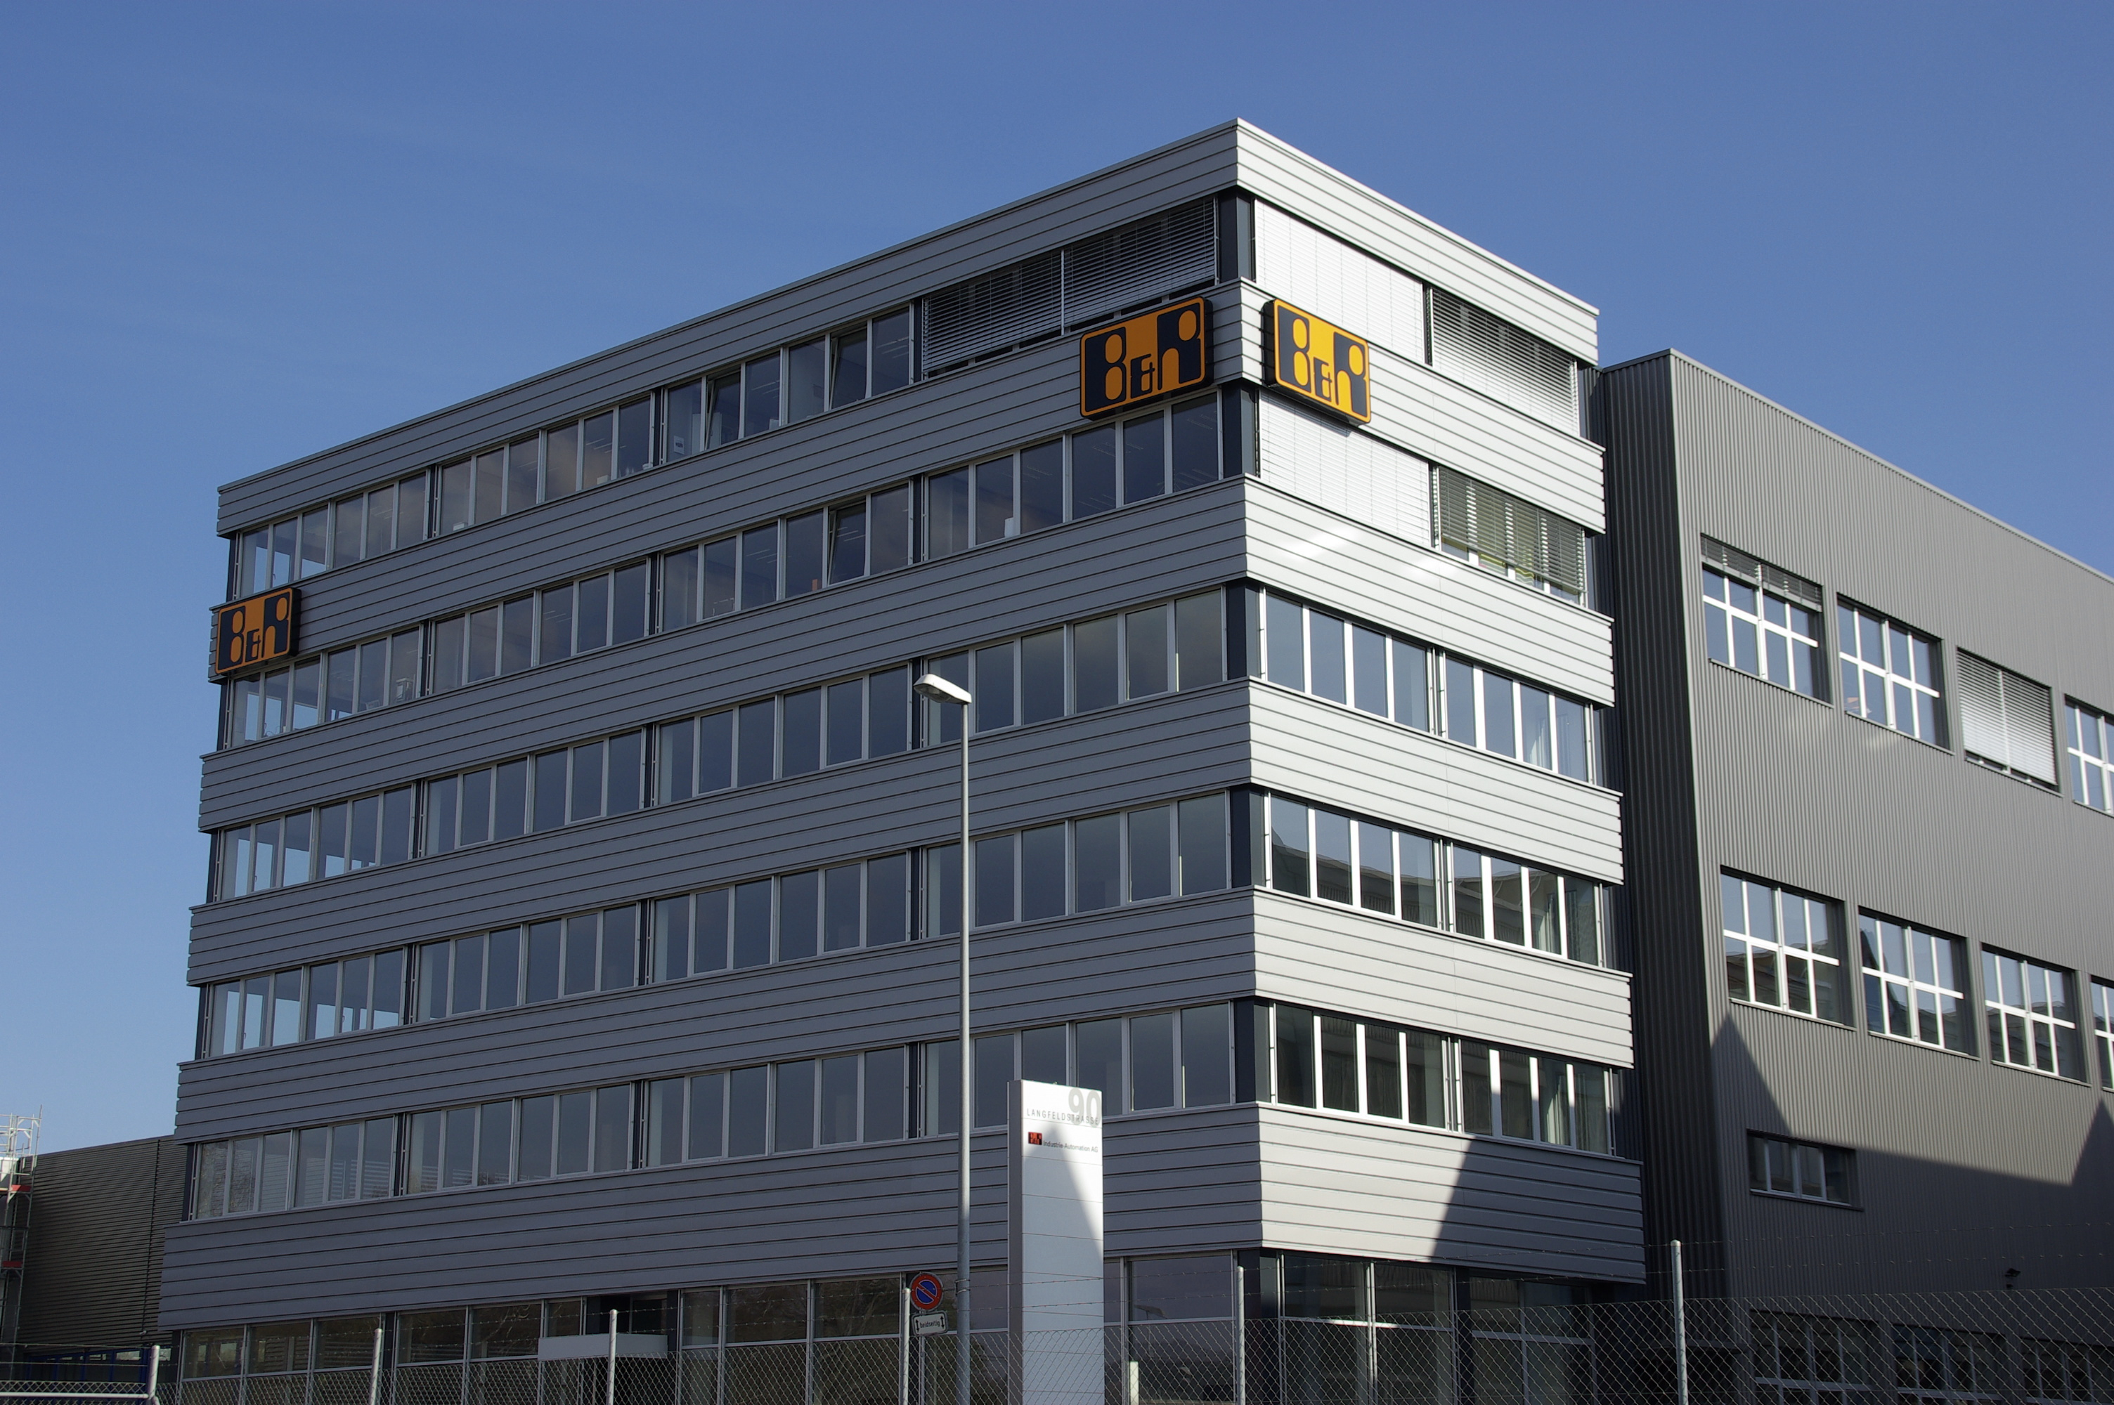
Главный офис B&R Industrie-Automation AG в Швейцарии расположен во Фрауэнфельде; два года назад в городе Биль было открыто второе отделение.
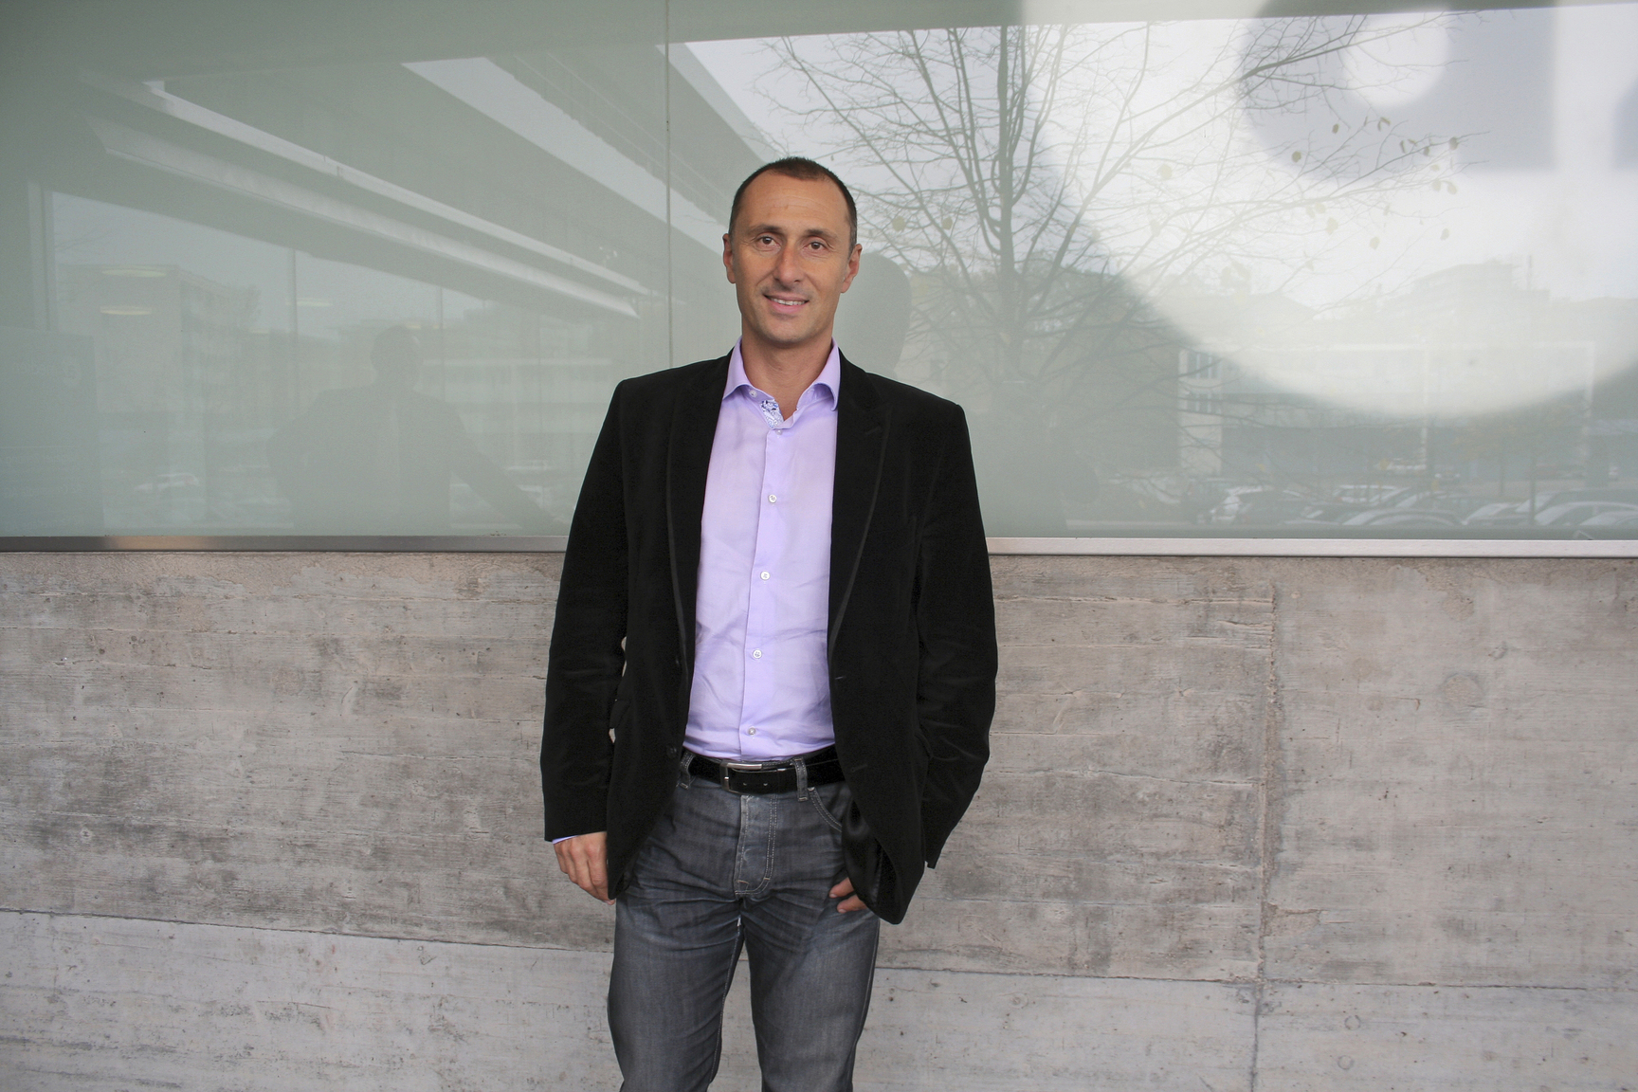
С 1 октября 2010 г. Сальваньо является управляющим директором B&R Industrie-Automation AG в Швейцарии.

О компании B&R
Компания B&R специализируется на инновационных решениях в сфере промышленной автоматизации, а также имеет представительства по всему миру со штаб-квартирой в Австрии. Продукция B&R сочетает в себе уникальные инженерные разработки и передовые технологии, и по праву завоевала международное признание и любовь клиентов. В портфолио B&R всегда найдется комплексное решение практически для любой задачи современной промышленности: автоматизация отдельных машин или целых заводов, продвинутое управление движением, визуализация, встроенные технологии безопасности и многое другое. Технологии промышленной полевой шины POWERLINK и openSAFETY, так же, как и мощная среда разработки Automation Studio являются основой постоянного совершенствования техники автоматизации и успеха компании на рынке. Дух инноваций позволяет компании B&R быть на острие прогресса, превосходя самые смелые ожидания своих клиентов.
Более подробную информацию Вы сможете найти на www.br-automation.com.

